- Creación del bucket y los tags
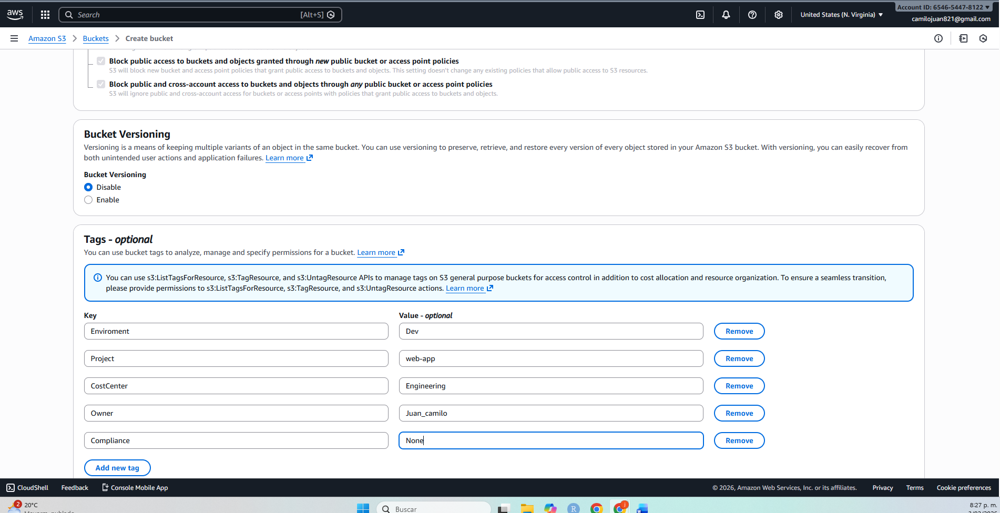
- Creación del EBS y los tags

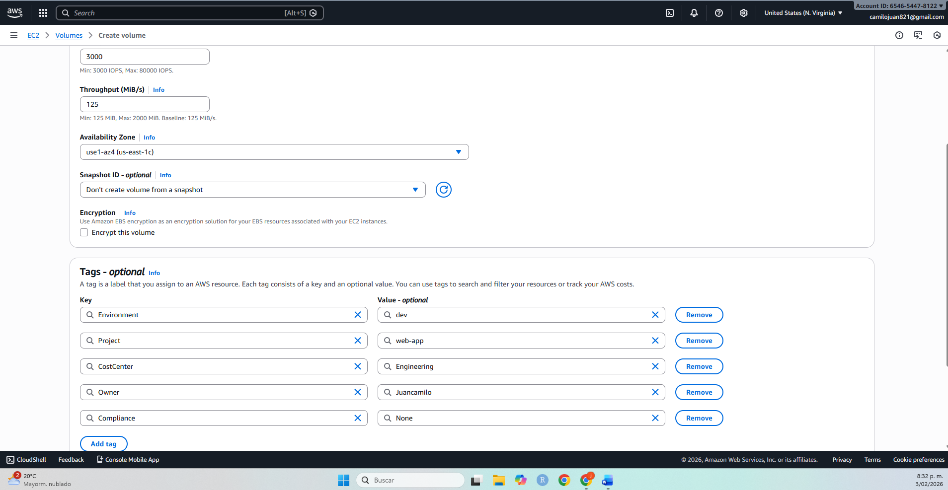

- El profesor hizo la exposición de cost explorer
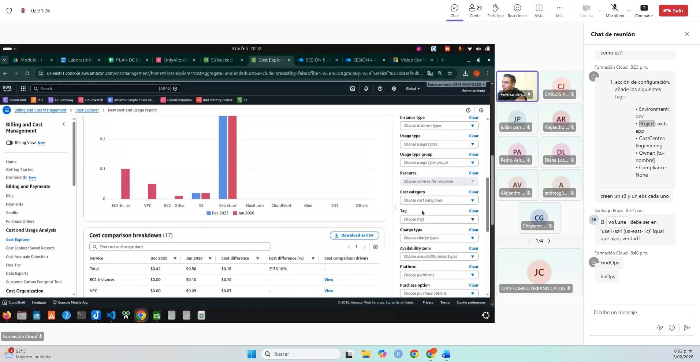

Una empresa va a desplegar una aplicación en AWS y necesita almacenamiento para tres propósitos distintos:
1. Un disco para una instancia EC2: EBS
2. Un sistema de archivos compartido entre servidores: EFS
3. Un repositorio para guardar archivos históricos: Estándar o Glacier

Estimación de costos con la calculadora
